PCB和PCBA全球市场总体规模
印刷电路板(PCB)通过在非导电基板上蚀刻的导电轨、垫和其他特性来机械地支持和电连接电子组件。电容器、电阻或有源器件等组件通常是焊接在PCB板上的。
PCBA是指印刷电路板组装。在组装过程中，裸露的电路板被填充(或“填充”)电子组件，形成一个功能齐全的印刷电路板组装(PCA)，称为“印刷电路板组装”(PCBA)
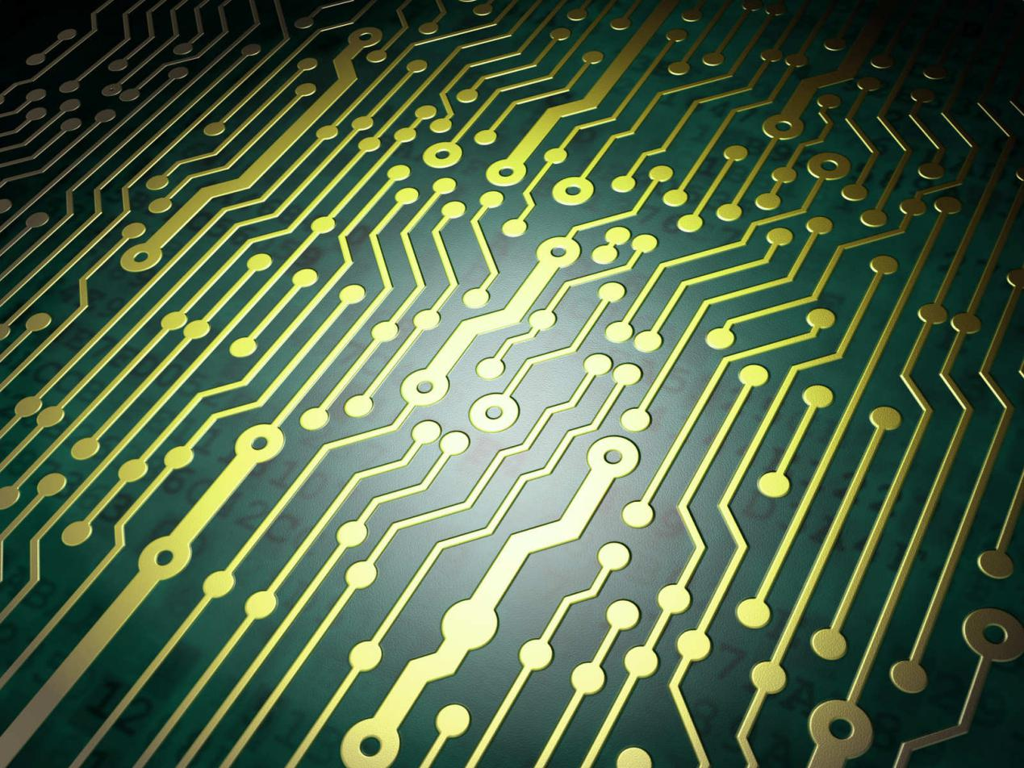
据QYResearch调研团队最新报告“全球PCB和PCBA市场报告2023-2029”显示，预计2029年全球PCB和PCBA市场规模将达到1037.9亿美元，未来几年年复合增长率CAGR为4.1%。

PCB和PCBA，全球市场总体规模

如上图表/数据，摘自QYResearch最新报告“全球PCB和PCBA市场研究报告2023-2029.

全球PCB和PCBA市场前26强生产商排名及市场占有率（2021数据，持续更新）

如上图表/数据，摘自QYResearch最新报告“全球PCB和PCBA市场研究报告2023-2029中的2021年数据.
全球范围内PCB和PCBA生产商主要包括臻鼎、迅达、欣兴、旗胜、东山精密、华通、健鼎、深南电路、瀚宇博德、三星电机等。2021年，全球前五大厂商占有大约19.0%的市场份额。

